**UNIVERSIDAD MAYOR DE SAN ANDRÉS**

**FACULTAD DE CIENCIAS PURAS Y NATURALES**

**CARRERA DE INFORMÁTICA**



**PROYECTO DE GRADO**

**“****SISTEMA WEB DE ADMINISTRACIÓN DE HISTORIAS CLÍNICAS”**

**CASO: FACULTAD DE MEDICINA, INSTITUTO DE GENÉTICA, UNIDAD DE GENÉTICA MÉDICA**

PARA OPTAR AL TITULO DE LICENCIATURA EN INFORMÁTICA

MENCION INGENIERIA DE SISTEMAS INFORMÁTICOS

**POSTULANTE: UNIV. NEIL ANGEL GRANEROS FLORES**

**TUTOR METODOLÓGICO: M.SC. GROVER RODRIGUEZ RAMÍREZ**

**TUTOR: PH.D. MARISOL TELLEZ RAMIREZ**

**ASESOR ADJUNTO: DR. RAFAEL MONTAÑO**

La Paz - Bolivia   
2022

***Dedicatoria***

***A Dios, por darme la vida llena de salud hasta ahora, por fortalecerme en momentos de dificultad y adversidad, iluminando mi camino a cada momento y abrirme las puertas a oportunidades de aprendizaje.***

***A mis padres Antonio Graneros Benavides y Mary Flores Callisaya, quienes me apoyaron día a día en cada etapa de mi vida, me dieron consejos de gran valor, me enseñaron valores y por darme todo su amor.***

***A mi hermana Vania Graneros Flores por ser un modelo a seguir y por ser una hermana ejemplar.***

***A mis abuelos Dora Benavides, Angel Graneros y Teodora Callisaya por la enseñanza y cariño que brindaron en mi en cada momento.***

***Agradecimiento***

*Agradezco a la Universidad Mayor de San Andrés, Carrera de Informática*

*A mi familia, en especial a mis Padres, Hermana, y hermanos, por toda su colaboración en todas las etapas de mi vida, por sus palabras de aliento y concejos que iluminaron mi camino en los momentos más difíciles.*

*A todos los docentes, quienes me concedieron sus conocimientos. Al M. Sc. Grover Rodríguez, por dar su tiempo y paciencia en la revisión del proyecto*

*A la Ph.D. Marisol Téllez por la colaboración prestada en la elaboración del proyecto.*

*Al Lic. Florencio Antonio por el recibimiento en la unidad RED-UMSALUD, así como a mis compañeros de trabajo Galo y Joel por compartir sus conocimientos hacia mi persona.*

*A la doctora Aguilar directora del Instituto de Genética por abrirme las puertas para poder llevar a cabo mi proyecto.*

*Al Doctor Rafael Montaño del Instituto de Genética, quien me brindo su tiempo y cooperación en la elaboración del proyecto y a todo el plantel médico.*

*A Red Velvet y NCT por acompañarme en esas noches de desvelo, en cada instante alegrando el día con su música, muchas gracias por ser un apoyo en esos momentos complicados y difíciles.*

*A mis amigos y compañeros por darme consejos y aliento para salir adelante, mencionando a algunos: Gary, Kamil, Laura, Pilar, Rudy, Priscila, Boris, David, Kenji, Iván, Judith, Mel, entre otros muchas gracias.*

*A los grupos de estudio GNU Linux y a GDCS por el conocimiento dado y compartido entre todos.*

***Muchas Gracias***

1. **ÍNDICE**

1. INTRODUCCIÓN 1

2. PROBLEMA 2

2.1. ANTECEDENTES AL PROBLEMA 2

2.1.1. ESTADO DEL ARTE 2

2.1.2. TRABAJOS SIMILARES 5

2.1.3 ANTECEDENTES INSTITUCIONALES 8

2.1.4. LISTA DE PROBLEMAS 9

2.2. PLEANTEAMIENTO DEL PROBLEMA 10

2.3. FORMULACIÓN DEL PROBLEMA 13

3. DEFINICIÓN DE OBJETIVOS 13

3.1. OBJETIVO GENERAL 13

3.2. OBJETIVOS ESPECÍFICOS 13

4. JUSTIFICACIÓN 14

4.1. JUSTIFICACIÓN SOCIAL 14

4.2. JUSTIFICACIÓN ECONÓMICA 14

4.3. JUSTIFICACIÓN TECNOLÓGICA 14

5. ALCANCES Y LIMITES 15

5.1. ALCANCE TEMÁTICO 15

5.2. ALCANCE TEMPORAL 16

5.3. ALCANCE GEOGRÁFICO 16

5.4. LÍMITES 16

6. METODOLOGÍA 16

6.1. METODOLOGIA AGILE UNIFIED PROCESS (AUP) 16

6.2. LENGUAJE DE MODELADO UNIFICADO (UML) 18

6.3. MARCO DE TRABAJO KANBAN 19

6.4. ARQUITECTURA MODELO VISTA CONTROLADOR (MVC) 20

7. MARCO TEÓRICO 21

7.1. HISTORIA CLINICA 21

7.1.1. CARACTERISTICAS DE UNA HISTORIA CLINICA 22

7.2. INFORMACIÓN 22

7.3. TEORÍA GENERAL DE LOS SISTEMAS 23

7.4. SISTEMA 24

7.4.1. CARACTERÍSTICAS DE LOS SISTEMAS 25

7.5. SISTEMA DE INFORMACIÓN 25

7.6. TECNOLOGÍAS DE SOFTWARE 26

7.6.1. JAVASCRIPT 26

7.6.2. NODE JS 27

7.6.3. NPM 27

7.6.4. REACT 27

7.7. CALIDAD DE SOFTWARE 28

7.7.1. Metodología WebQem 28

7.7.2. Fases de WebQem 28

7.7.3. Características de WebQem 28

8. CRONOGRAMA DE AVANCE 34

9. ÍNDICE TENTATIVO 35

10. REFERENCIAS BIBLIOGRÁFICAS 37

11. ANEXOS 41

1. **INDICÉ DE FIGURAS**

*Figura 1.1 Iniciativa de Digitalización de los Sistemas de Salud de la Oficina Regional de la OMS para Europa………………………………………………………………………1*

*Figura 2.1 Tabla de aplicación de TICs en el subsector público…………………………3*

*Figura 2.2 Tabla de aplicación de TICs en el subsector de la seguridad social……….4*

*Figura 2.3 Tabla de aplicación de TICs en el subsector privado y actores………….…4*

*Figura 2.4 Estructura Orgánica del Instituto de Genética…………………………….…9*

*Figura 2.5 Orden de Indicaciones para la Muestra de Sangre…………………………11*

*Figura 2.6 Historia Clínica…………………………………………………………………12*

*Figura 6.1 Ciclo de Vida de la Metodología AUP……………………………...….....…17*

*Figura 6.2 Clasificación de los diagramas UML……………...………………...………18*

*Figura 6.3 Tablero Kanban Básico………………………………………...………..……20*

*Figura 6.4 Gráfica de patrones de arquitectura MVC…………...………………….…21*

*Figura 2.1 Mapa Conceptual finalidad de la TGS…………………………………...…24*

*Figura 7.2 Características WebQem, Usabilidad………………………………………31*

*Figura 11.1 Árbol de Problemas…………………………………………………….……41*

*Figura 11.2 Árbol de Objetivos……………………………………………………………42*

*Figura 11.3 Historia Clínica usada actualmente………………………………….……43*

CAPITULO I

# MARCO REFERENCIAL

## INTRODUCCIÓN

Actualmente todas las áreas de la sociedad están en proceso de la transformación digital y a diferente ritmo se van adaptando a estas nuevas tecnologías que van en beneficio de nuestra sociedad, en el área médica el uso de la tecnología va muy relacionada ya que permite facilitar el trabajo y procesos del personal médico. La implementación de la tecnología trae beneficios y ventajas, como en la mejora de tratamientos, máquinas de laboratorio, flexibilidad en el trabajo de los galenos y atención de los pacientes, etc. Y es importante desarrollar tecnologías que permitan mejorar el sistema de salud.

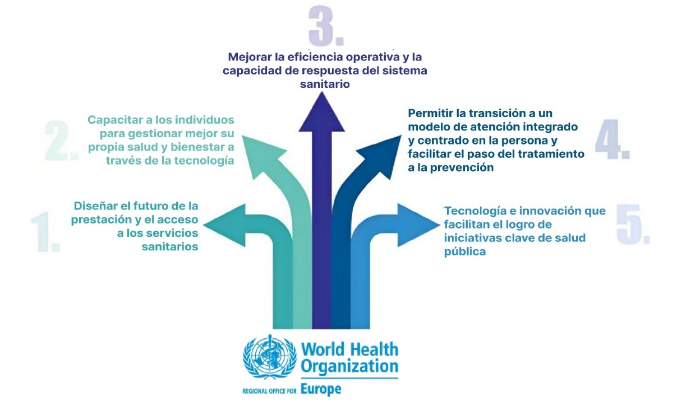A veces los actores de este sector no están conscientes del impacto que tecnología genera además de los cambios que este conlleva, por algunos percances del personal o por la falta de recursos. Es un problema que se debe tratar, gobiernos y entes encargados de la salud deben dar normativas que prioricen la salud digital.

**Figura 1.1** *Iniciativa de Digitalización de los Sistemas de Salud de la Oficina Regional de la OMS para Europa.*  
*Fuente:* (OMS, 2019)

**Figura 2** *Iniciativa de Digitalización de los Sistemas de Salud de la Oficina Regional de la OMS para Europa.*  
*Fuente:* (OMS, 2019)

**Figura 3** *Iniciativa de Digitalización de los Sistemas de Salud de la Oficina Regional de la OMS para Europa.*  
*Fuente:* (OMS, 2019)

**Figura 4** *Iniciativa de Digitalización de los Sistemas de Salud de la Oficina Regional de la OMS para Europa.*  
*Fuente:* (OMS, 2019)

Según el simposio de la OMS (Organización Mundial de la Salud) sobre el futuro de sistemas de salud digitales en la región europea (2019) indicó:

La adopción de tecnologías digitales en el ámbito de la salud está ampliamente reconocida como crucial para el buen funcionamiento de los sistemas en salud y para capacitar a las personas en el marco de la transición hacia una atención integrada y centrada en la persona.

En este ámbito, los centros de salud en su mayoría ya van realizando esta transición automatizando algunas tareas o procesos que realizaban de forma manual optimizando el tiempo de trabajo, mejorando la atención a los pacientes y controlando sus recursos además de áreas como la telemedicina que brindan servicios a la ciudadanía con ayuda de la tecnología.

Actualmente el Instituto de Genética, dependiente de la Facultad de Medicina de la Universidad Mayor de San Andrés brinda servicios, estudios, exámenes, etc. a la población. Posicionada como una institución reconocida por tener investigadores y logros importantes en el área de genética médica, citogenética y genética toxicológica.

Es en ese contexto que se presenta el proyecto de grado “Sistema Web de Administración de Historias Clínicas. Caso: Facultad de Medicina, Instituto de Genética, Unidad de Genética Médica”, con el principal propósito de administrar las historias, considerando los requerimientos y requisitos necesarios para desarrollar el Sistema Web.

El Instituto de Genética actualmente cuenta con tres unidades (genética médica, citogenética y genética toxicológica), de las cuales nuestro proyecto solo considera la unidad de Genética Medica, para la cual se desarrollará un sistema web mediante una metodología ágil (AUP) con el propósito de facilitar y mejorar el acceso a la información de historias clínicas de los pacientes, de forma que el personal pueda agilizar su trabajo brindando una mejor atención al paciente.

## PROBLEMA

### ANTECEDENTES AL PROBLEMA

#### ESTADO DEL ARTE

Actualmente el proceso de registro de historias clínicas se realiza de la digitalización de historias clínicas todavía de realiza de forma tradicional, usando medios físicos para guardar la información de un paciente, y esto tal vez se deba a falta de presupuesto para el equipamiento necesario y la adaptación a los medios tecnológicos.

Según Gil López, E., & Medinaceli Díaz, K. (2019):

La deficiencia general que se presenta en Bolivia es la dificultad en el acceso a la información ya que ésta no se encuentra disponible en los sitios web oficiales, y algunas instituciones del ámbito público o privado no cuentan con memorias institucionales anuales para poder acceder a la información.

Ellos también realizaron un estudio de campo basado en entrevistas donde se generó las siguientes tablas, identificando la aplicación, uso y desarrollo de TIC’s en centros de salud públicos y privados en Bolivia.

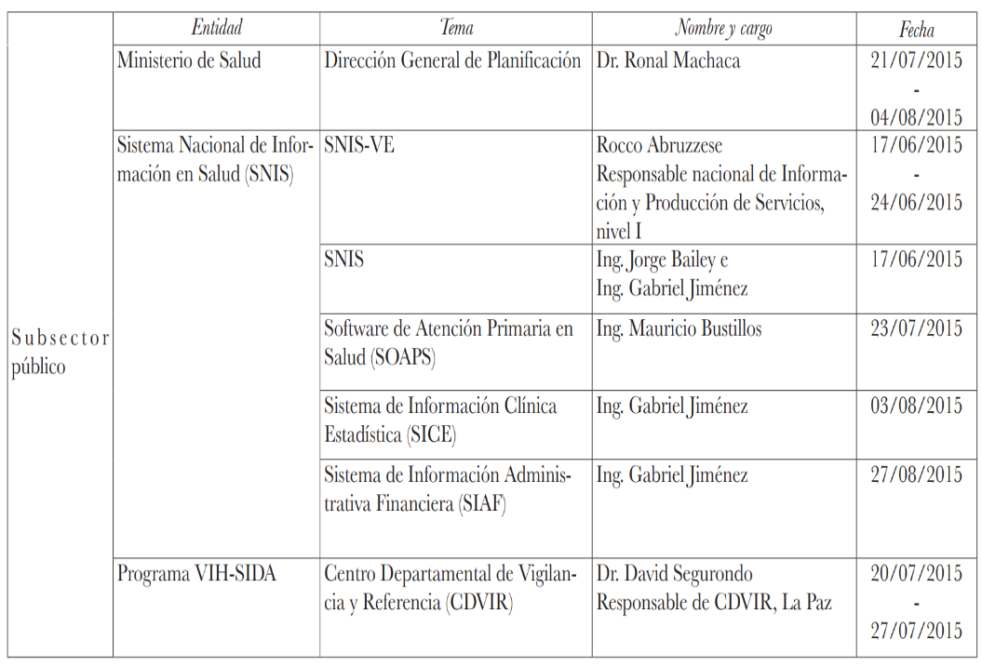

**Figura 2.1** *Tabla de aplicación de TICs en el subsector público*.  
*Fuente:* Gil López, E., & Medinaceli Díaz, K. (2019)

**Figura 5** *Tabla de aplicación de TICs en el subsector público*.  
*Fuente:* Gil López, E., & Medinaceli Díaz, K. (2019)

**Figura 6** *Tabla de aplicación de TICs en el subsector público*.  
*Fuente:* Gil López, E., & Medinaceli Díaz, K. (2019)

**Figura 7** *Tabla de aplicación de TICs en el subsector público*.  
*Fuente:* Gil López, E., & Medinaceli Díaz, K. (2019)

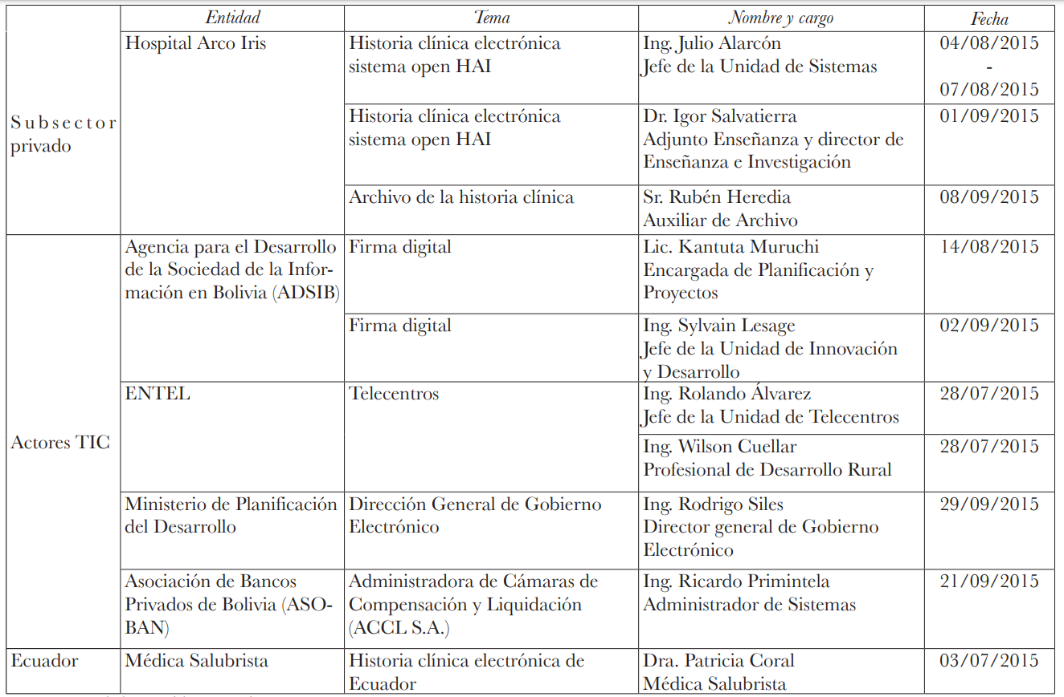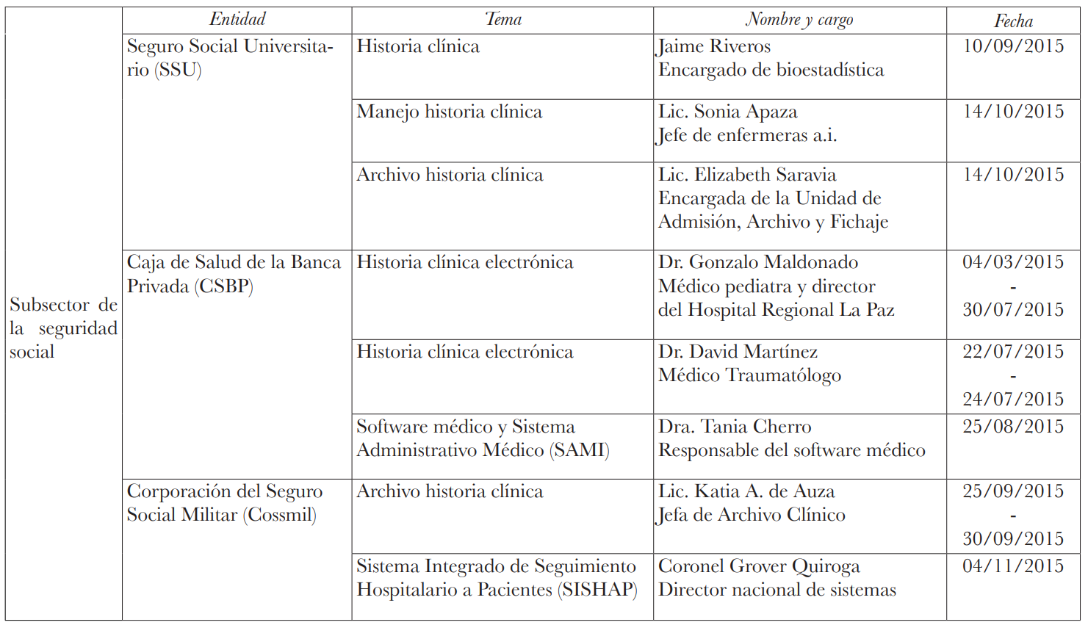

**Figura 2.2** *Tabla de aplicación de TICs en el subsector de la seguridad social*.  
*Fuente:* Gil López, E., & Medinaceli Díaz, K. (2019)

**Figura 2.2** *Tabla de aplicación de TICs en el subsector de la seguridad social*.  
*Fuente:* Gil López, E., & Medinaceli Díaz, K. (2019)

**Figura 8** *Tabla de aplicación de TICs en el subsector público*.  
*Fuente:* Gil López, E., & Medinaceli Díaz, K. (2019)**Figura 2.2** *Tabla de aplicación de TICs en el subsector de la seguridad social*.  
*Fuente:* Gil López, E., & Medinaceli Díaz, K. (2019)

**Figura 2.2** *Tabla de aplicación de TICs en el subsector de la seguridad social*.  
*Fuente:* Gil López, E., & Medinaceli Díaz, K. (2019)

**Figura 2.3** *Tabla de aplicación de TICs en el subsector privado y actores.*  
*Fuente:* Gil López, E., & Medinaceli Díaz, K. (2019)

**Figura 2.3** *Tabla de aplicación de TICs en el subsector privado y actores.*  
*Fuente:* Gil López, E., & Medinaceli Díaz, K. (2019)

**Figura 2.3** *Tabla de aplicación de TICs en el subsector privado y actores.*  
*Fuente:* Gil López, E., & Medinaceli Díaz, K. (2019)

**Figura 2.3** *Tabla de aplicación de TICs en el subsector privado y actores.*  
*Fuente:* Gil López, E., & Medinaceli Díaz, K. (2019)

Sacando las conclusiones de dicho artículo (Gil López, E., & Medinaceli Díaz, K. 2019) sobre la situación de la aplicación de la historia clínica electrónica en los establecimientos de salud del Sistema Nacional de Salud de Bolivia se verifico que:

* La Caja de Salud de la Banca Privada desde la gestión de 2005, los profesionales de esta caja han desarrollado su propio software médico y sistema administrativo médico (SAMI). El cual cuenta con módulos con funciones específicas para cada usuario, que pude generar reportes de exámenes, laboratorios, médicos y de seguimiento.
* La Corporación del Seguro Social Militar (Cossmil) 2004 una empresa boliviana desarrolló el Sistema de Gestión Hospitalaria (SIGEH). Desde la gestión de 2014 se ha desarrollado el Sistema de Información Integrado de Control y Seguimiento Hospitalario (SISHAP). El SISHAP se ha implementado también en las ciudades de Sucre y Puerto Suárez
* El Hospital Arco Iris (HAI) ha implementado hace dos años el sistema openHAI, que contiene la HCE (historia clínica electrónica) de hospitalización, terapia intensiva (UTI), emergencias y consulta externa (desde septiembre de 2015), el cual tiene un módulo específico para guardar imágenes de resonancias, tomografías, rayos X y cualquier otra imagen radiológica.

#### TRABAJOS SIMILARES



##### CONTEXTO INTERNACIONAL

[Jácome, F. (2015)].

“Desarrollo del Sistema de Administración de Historias Clínicas del Departamento Médico de la Empresa Imprenta Mariscal Cia.Ltda”.

La problemática principal descrita en el proyecto, fue que no se contaba con herramientas tecnológicas que ayuden con las actividades de la organización, por lo que las tareas realizadas en dicha institución son realizadas manualmente que genera desorganización, perdida de información, duplicidad de historias clínicas y demoras

al buscar historias clínicas. Su objetivo es desarrollar una aplicación que permita la administración y gestión de la información generada en la institución según los requerimientos que esta necesita ser cubiertas y resueltas. Utilizando la metodología RUP (Rational Unified Process) y UML (Lenguaje Unificado de Modelado) para el modelado del sistema, las herramientas que se usaron en este proyecto fueron; Filemaker (Front End) y FileMaker Server (Back End y BD). Realizado en la Carrera de Ingeniería en Sistemas Informáticos de la Universidad Israel, Quito Ecuador.

[Ortiz, O. L. E. (2022)].

“Desarrollo de un sistema web de gestión de historias clínicas en un consultorio privado de medicina general”.

Tuvo como problemática principal fue hacia la atención y acceso a la información de los pacientes, en la obtención de los datos de los pacientes se tuvo problemas ya que estos se guardaban de forma física y el llenado de formularios poco legibles generaba información errónea. Su objetivo es estandarizar, organizar y automatizar los procesos de diagnóstico y manipulación de la historia clínica de los pacientes del Área de Consulta Externa, facilitando el acceso a la información, disminuir errores al digitalizar la información y estandarizar los formularios de registro. Utilizando la metodología RUP (Rational Unified Process) y UML (Lenguaje Unificado de Modelado) para el modelado del sistema, las herramientas que se usaron en este proyecto fueron; MySQL 5.0.45 como base de datos, JDK 1.6.0 como framework de desarrollo (Front End) y GlassFish V 2.0 update 2 como servidor de aplicaciones. Realizado en la Facultad De Ingeniería De Sistemas de la Escuela Politécnica Nacional, Quito Ecuador.

[Padilla, P. J. (2018)].

“Diseño e implementación de un sistema de administración y consulta de historias clínicas electrónicas (HCE) mediante el uso de tecnología Webservices en diversos entes de salud del municipio de Santa Cruz de Lorica - Córdoba”

Observo problemas por los cuales algunos centros de salud no implementan un sistema de historia clínica electrónica (hce), como ser el crecimiento exponencial de

la información, compatibilidad de los archivos, costos, entre otros. Su objetivo es diseñar e implementar un sistema de administración y consulta de historias clínicas electrónicas (HCE) mediante el uso de tecnología webservices, desarrollando tecnologías webservice de acceso y administración a la información y con el diseño de pruebas de funcionamiento. Utilizando la metodología RUP, las herramientas que se usaron en este proyecto son; los lenguajes como C, C++ en el entorno Visual Studio, además de HTML 5, JavaScript y CSS. Realizado en la Carrera de Ingeniería de Sistemas, Facultad de Ingenierías de la Universidad de Córdoba, Colombia.



##### CONTEXTO NACIONAL

[Paz, G. C. A. (2020)].

“SISTEMA WEB DE ADMINISTRACIÓN DE HISTORIAS CLÍNICAS”.

Tuvo como problemática principal que el manejo de historias clínicas de forma física ocasiona molestias en el personal médico y a los pacientes, generando expedientes clínicos desactualizados, perdida de información, expedientes duplicados y demora en la atención a los pacientes. Su objetivo es desarrollar un sistema web de administración de historias clínicas. Utilizando la metodología SCRUM y UWE-UML para el desarrollo y modelado del sistema. Para el desarrollo del sistema, se utilizó el lenguaje de programación PHP (Versión 7.4.6), para la base de datos MariaDB (Versión 10.1.21) y además de Bootstrap (Versión 4.5) para la parte del Front End. Realizado en la Carrera Ingeniería de Sistemas de la Universidad Pública de El Alto.

[Flores, G. P. (2018)].

“Sistema web de administración de historias clínicas Caso: centro médico quirúrgico Erzengel”

Los problemas que identifico en el centro de salud fueron, la redacción manual de historias clínicas, duplicidad de historias clínicas, deterioro de los documentos físicos, retraso en la atención de los pacientes debido al retraso al buscar y registrar información de forma manual y además de expedientes clínicos desactualizados. Su

objetivo es desarrollar un sistema web de administración de Historias Clínicas, que permita mejorar las tareas de los especialistas en salud y dando una atención más optima a los pacientes de dicha institución. Utilizando la metodología SCRUM, las herramientas que se usaron fueron; PHP como lenguaje de programación para el desarrollo del sistema, Bootstrap para la parte del Front End, PostgresSQL como gestor de base de datos. Realizado en la carrera de Informática de la Facultad de Ciencias Puras y Naturales de la Universidad Mayor de San Andrés.

[Ponce, Y. Y. A. (2016)].

“Software como servicio para la administración de historias”.

Tuvo como problemática central que el control y seguimiento de los pacientes era ineficaz para los procesos que se requieren en centros de salud. Su objetivo es desarrollar un software como servicio, para la administración de historias clínicas facilitando el control y seguimiento de la información de los pacientes. Utilizando la metodología UWE aplicando los modelos de diseño web. Para el desarrollo del sistema, se utilizó el framework Django mediante el lenguaje de programación Python para la creación del webservice y Heroku como servidor en la nube. Realizado en la carrera de Informática de la Facultad de Ciencias Puras y Naturales de la Universidad Mayor de San Andrés.



#### ANTECEDENTES INSTITUCIONALES

El Instituto de Genética dependiente de Facultad de Medicina, Enfermería, Nutrición y Tecnología Médica de la Universidad Mayor de San Andrés ubicada en la ciudad de La Paz Av. Saavedra N° 2246, Miraflores, Edificio de la Facultad de Medicina Piso 9. Dirigida por la M. Sc. Dra. Ximena Aguilar Mercado, realiza sus funciones desde el 15 de junio de 1972, siendo el único centro de referencia a nivel nacional en el campo de la genética. Actualmente el instituto de Genética está conformado por tres áreas, el área de interacción social, área de docencia y el área de investigación, con las unidades de Genética Medica, Citogenética y Genética Toxicológica, brindando servicios a la ciudadanía y a la comunidad estudiantil.

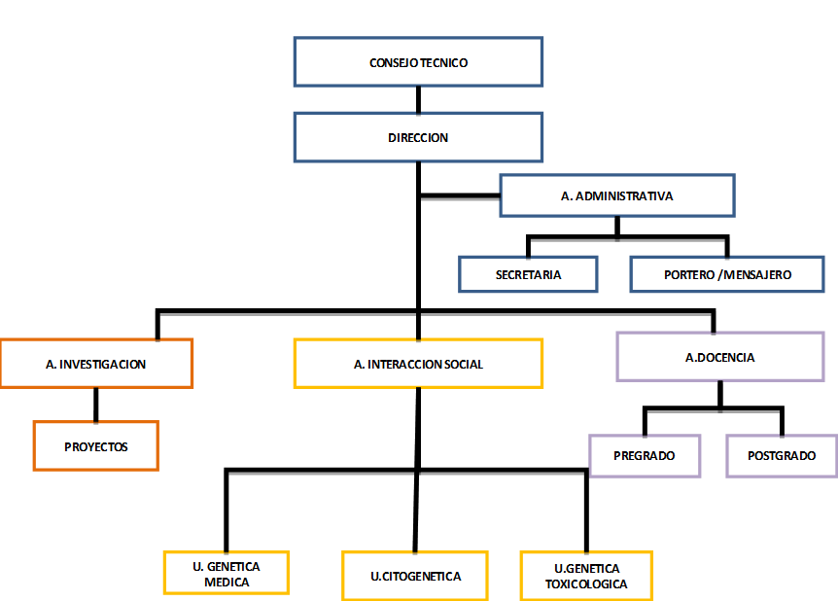El siguiente organigrama muestra la estructura del instituto en las áreas ya descritas.

**Figura 2.4** *Estructura Orgánica del Instituto de Genética.  
Fuente:* Instituto de Genética

La unidad de genética medica se encarga de la atención y seguimiento a los pacientes, siendo esta la unidad que tiene la necesidad de poder acceder a la información de las historias clínicas. Dicha unidad está dentro del proyecto de Telemedicina, el cual actualmente está muy activo realizando proyectos que ayuden a la población.



#### LISTA DE PROBLEMAS

* Por la falta de conocimientos informáticos y la falta de equipamiento de computación, llevan a que el registro de los datos del paciente sea de una forma manual y en archivos Excel.
* La ausencia de un formato estandarizado para cada unidad de genética médica, generan dificultades al acceder a la información de un paciente.
* La mala manipulación de la información genera pérdidas y duplicidad de las historias clínicas, ocasionando conflictos en las unidades, atrasando la obtención de datos de los pacientes.
* La ausencia de una base centralizada genera retraso en el registro y acceso de la información de los datos de los pacientes.

### PLEANTEAMIENTO DEL PROBLEMA

El problema en que cuenta el Instituto de Genética radica en el proceso de administración de Historias Clínicas, actualmente el proceso es deficiente, los datos son vulnerables a perdidas y el acceso a la información se encuentra limitado. Las historias clínicas actualmente son llenadas por medios físicos y archivos Excel, lo que genera conflictos internos y confusiones a la hora de brindar un servicio la paciente.

### FORMULACIÓN DEL PROBLEMA

Teniendo en cuenta lo descrito anteriormente surge la pregunta problemática:

***¿******Cómo facilitar el acceso a la información de historias clínicas de pacientes para la unidad de genética medica del instituto de genética?***

## OBJETIVOS

### OBJETIVO GENERAL

Desarrollar un sistema web de administración de historias clínicas para la unidad de genética medica del Instituto de Genética que facilite el acceso a la información de los pacientes.

### OBJETIVOS ESPECÍFICOS

* Proporcionar acceso a la información del paciente de forma eficiente.
* Crear una base de datos relacional centralizada según los requerimientos.
* Desarrollar los módulos para el registro de usuarios, modulo de registro de pacientes, módulo para el registro del personal, módulo de historial clínico, módulo de reporte, módulo de consulta médica.
* Definir la autentificación de usuarios, asignando roles de acceso, según los requerimientos del usuario dentro del sistema.
* Desarrollar interfaces que ayuden a la visualización de los datos y de fácil uso para el personal.

## JUSTIFICACIÓN

### JUSTIFICACIÓN SOCIAL

Automatizar los procesos de registro, actualización y búsqueda de datos con un sistema de administración de historias clínicas para el instituto de genética, facilitará el acceso a la información del paciente, reduciendo del tiempo que lleva realizar dichos procesos y brindando una mejor atención mediante un manejo eficiente de la información. El personal tendrá una mejor información del paciente, evitando conflictos por datos anexos de cada unidad al historial clínico de un paciente, simplificando el trabajo del personal.

### JUSTIFICACIÓN ECONÓMICA

El desarrollo del Sistema de Administración de historias clínicas es económicamente justificable, ya que se reducirá gastos de material (hojas de papel, folders, formularios para las historias clínicas, muebles de oficina, etc.) y ahorrar espacios en los ambientes por la cantidad de archivos almacenados de forma física. Asimismo, no se realizó ningún cobro al Instituto de Genética, obviando un gran monto económico que usualmente llega a costar sistemas afines.

Se utilizó tecnologías y frameworks de software libre (open source) para el desarrollo del sistema y no se necesitó la contratación de personal para administrar el sistema dado que el Instituto y la facultad tienen personal en el área de sistemas que colaborarán al Instituto de Genética en esta función.

### JUSTIFICACIÓN TECNOLÓGICA

El proyecto es justificable tecnológicamente, ya que el instituto cuenta con recursos informáticos para el acceso, administración y mantenimiento del sistema, en sus instalaciones se tiene computadoras con las siguientes características:

* Procesador de 5ta. generación, con 8 a 16 GB de RAM.
* Sistema operativo Windows 10 de 64 bits.
* Disco duro HDD de 1Tb de almacenamiento.
* Red interna mediante conexión DHCP.

Además, también cuentan con impresoras y escáneres. En cuanto al acceso al internet, el instituto cuenta con el servicio que es proporcionado por la Facultad de Medicina, poseen un router de la marca CISCO, el cual provee internet a todo el instituto, los cables que actualmente están instalados usan una categoría y una norma antigua que generan baja velocidad de conexión y breves instantes de latencia. Pero actualmente la dirección del instituto a cargo de la Dr. Aguilar están en proceso de actualización del cableado de red del Instituto de Genética, mejorando la velocidad del internet.

## ALCANCES Y LIMITES



### ALCANCE TEMÁTICO

* El trabajo implica desarrollar un sistema web de administración de historias clínicas, en el cual tendrá almacenado las historias clínicas de los pacientes.
* Se creará una base de datos relacional que centralizará los datos, existen historias clínicas almacenadas en una base de datos en ACCESS que servirán para realizar pruebas del sistema.
* Los módulos que se implementarán son: módulo de registro de usuarios, módulo registro de pacientes, módulo de historia clínica, módulo consulta médica, módulo de reporte, módulos de interfaces y de autentificación.
* El sistema se desarrollará con la arquitectura modelo-vista-controlador, utilizando frameworks de JavaScript, Node para el backend, React para el frontend.
* Se harán reportes de cada historia clínica.

### ALCANCE TEMPORAL

El Instituto de Genética cuenta con una base de datos en Access, el cual almacena información de gestiones pasadas, a su vez almacenan datos en archivos Excel y en documentos físicos. El sistema se desarrollará los meses de enero, febrero, marzo y abril de 2023, a partir del mes de mayo se hará la importación de la información para hacer pruebas en el sistema.

### ALCANCE GEOGRÁFICO

El sistema de administración de historias clínicas, gestionará información que se generé en el Instituto de Genética dependiente de la Facultad de Medicina de la Universidad Mayor de San Andrés, ubicada en la ciudad de La Paz Bolivia.

El proyecto no considera información, estudios y requerimientos que se realicen fuera del mismo.

### LÍMITES

Los límites del presente proyecto se indican a continuación:

* El proyecto realizará el análisis, diseño y creación de módulos según los requerimientos de la institución.
* Es necesario conexión a internet para acceder al sistema.
* No se tomará en cuenta actividades económicas y estadísticas, ya que solo se toma en cuenta la información del paciente y procesos relacionados a la historia clínica.
* Solo el personal autorizado podrá acceder al sistema y no así los pacientes.
* El sistema será dependiente de la unidad de Genética Medica, y no así para las demás unidades.

## METODOLOGÍA

### TÉCNICAS E INSTRUMENTOS DE RECOLECCIÓN DE INFORMACIÓN

Las técnicas que se utilizaron fueron entrevistas, análisis documental, observación y grupos de discusión que permitieron la recolección de información para obtener una comprensión completa de las necesidades y requerimientos de los usuarios.

### METODOLOGIA AGILE UNIFIED PROCESS (AUP)

El Proceso Unificado Ágil (AUP, del inglés Agile Unified Process) es una versión simplificada del Rational Unified Process (RUP) que describe un enfoque simple y fácil de entender para desarrollar software de aplicaciones comerciales utilizando técnicas y conceptos ágiles y, al mismo tiempo, mantenerse fiel a RUP (The Agile Unified Process (AUP), Ambler, 2022).

La metodología AUP cuenta con cuatro fases que transcurren de manera consecutiva y son las siguientes:

* Concepción (Inception)
* Elaboración (Elaboration)
* Construcción (Construction)
* 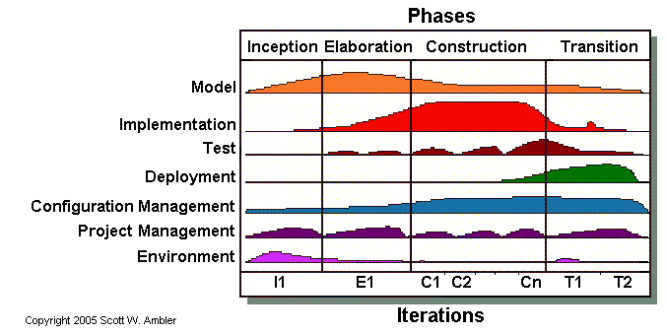Transición (Transition)

**Figura 6.1** *Ciclo de Vida de la Metodología AUP.*  
*Fuente:* 2022 Scott W. Ambler

La metodología cuenta con disciplinas que son ejecutadas por los miembros del equipo de desarrollo, mediante actividades que ayudan a alcanzar el producto según las necesidades del cliente. Las disciplinas son las siguientes:

* Modelo (Model)
* Aplicación (Implementation)
* Prueba (Test)
* Despliegue (Deployment)
* Gestión de configuración (Configuration Management)
* Gestión de proyectos (Project Management)
* Entorno (Environment)



### LENGUAJE DE MODELADO UNIFICADO (UML)

El lenguaje unificado de modelado (UML) es el lenguaje gráfico destinado al modelado de sistemas de software y procesos orientado a objetos.

Los principales objetivos de UML es visualizar, especificar, construir y documentar los procesos de desarrollo y creación de un proyecto. Y es importante tener

en cuenta que UML es un lenguaje de modelado estándar y no así un proceso o método de desarrollo de software, es independiente por lo que puede aplicarse en diferentes procesos.

A continuación, se muestra la clasificación de diagramas UML:

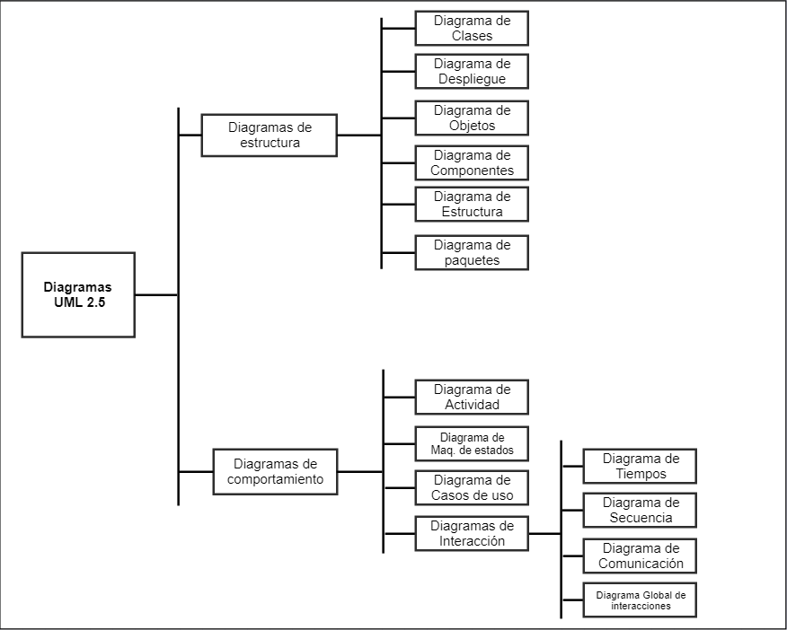

**Figura 6.2** *Clasificación de los diagramas UML.  
Fuente:* (Todos los diagramas UML. Teoría y ejemplos, 2022)

**Figura 6.2** *Clasificación de los diagramas UML.  
Fuente:* (Todos los diagramas UML. Teoría y ejemplos, 2022)

**Figura 9** *Mapa Conceptual finalidad de la TGS.  
Fuente:* Gutiérrez Gómez et al., 2013**Figura 6.2** *Clasificación de los diagramas UML.  
Fuente:* (Todos los diagramas UML. Teoría y ejemplos, 2022)

**Figura 6.2** *Clasificación de los diagramas UML.  
Fuente:* (Todos los diagramas UML. Teoría y ejemplos, 2022)

Contiene elementos gráficos (nodos) conectados con aristas (arcos) que representan elementos UML del sistema diseñado. También pueden contener otro tipo de documentación de forma escrita, para facilitar el proceso de documentación.

UML no impide mezclar diferentes tipos de diagramas, por ejemplo, para combinar elementos estructurales y de comportamiento para mostrar un proceso de un caso de uso. Por lo tanto, el uso de estas puede generar una documentación más amplia.

Así mismo, algunas herramientas UML limitan algunos elementos gráficos disponibles que pueden utilizarse cuando se trabaja con un tipo específico de diagrama.



### MARCO DE TRABAJO KANBAN

Kanban es el nombre que se le da al método de gestión de flujo de trabajo, donde se trabaja sobre los roles y áreas de trabajo, promoviendo el liderazgo y compromiso del equipo, facilitando la visibilidad de los procesos del proyecto.

Los procesos son visualizados mediante tableros “Kanban”, dividiendo sus etapas en columnas donde se hace uso de etiquetas con tareas que son demandadas por el proyecto. Permitiendo administrar el flujo de trabajo y el límite de trabajo, según lo requiera el equipo para solucionar o completar situaciones o tareas que aparezcan a lo largo del flujo.

El tablero Kanban básico consta de 3 a 4 columnas:

* Por hacer (To Do)
* En curso (In Progress/doing):
  + Trabajando (Working)
* En espera (Waiting)
* 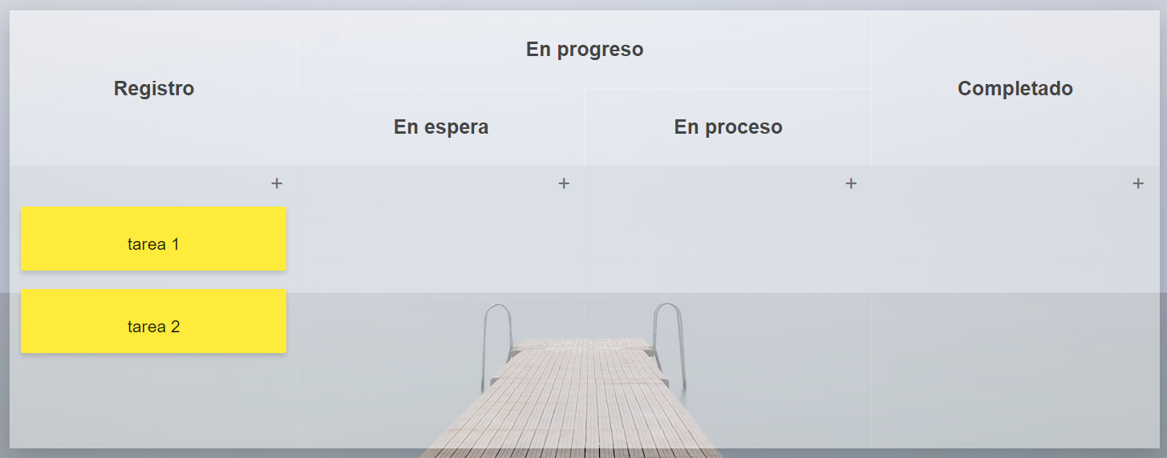Finalizado (Done)

**Figura 6.3** *Tablero Kanban Básico*  
*Fuente:* Elaboración Propia.

### ARQUITECTURA MODELO VISTA CONTROLADOR (MVC)

La arquitectura de software Modelo-Vista-Controlador (MVC), es un patrón que separa los datos de una aplicación, facilitando la administración y cambios del desarrollo del software.

La estructura MVC ("Model-View-Controller") es un paradigma utilizado en el desarrollo de diversos softwares, a través de este patrón se logra una división de las diferentes partes que conforman una aplicación, permitiendo la actualización y mantenimiento del software de una forma sencilla y en un reducido espacio de tiempo (González, 2012).

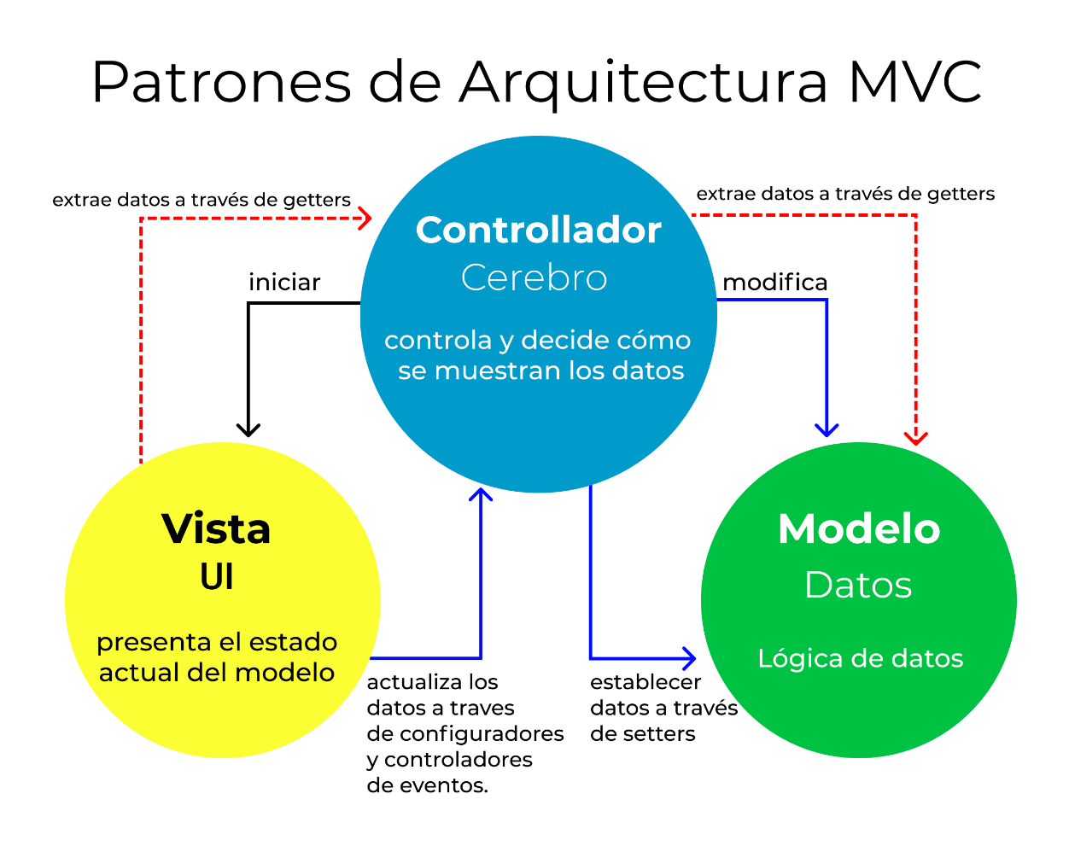Actualmente existen varios frameworks basados en el patrón MVC, permitiendo separar componentes de la aplicación y reutilizar porciones de código o elementos del proyecto, agilizando el trabajo de los desarrolladores y diseñadores.

**Figura 6.4** *Gráfica de patrones de arquitectura MVC*.  
*Fuente:* (FreeCodeCamp, Hernandez, 2021)

# CAPITULO II

## MARCO TEÓRICO

### MARCO INSTITUCIONAL

El proceso de registro de datos de pacientes en el historial clínico en el Instituto de Genética llega a ser ineficiente. El instituto trabajo con un formato dado por el ministerio de salud desde 1993 al 2003. A partir de esa fecha se fue trabajando en un formato que consideraba los campos requeridos para la filiación y de consulta. El instituto para digitalizar las historias clínicas, creo en el año 2012 una base de datos en ACCESS que almacenaba los datos e información de historias clínicas de los pacientes. Pero el acceso a la base de datos era ineficiente, no se contaba con una interfaz para visualizar los datos, el registro era complicado y algunos doctores no se adaptaban a la tecnología, de modo que la base de datos dejó de ser utilizada y se volvió al sistema antiguo. Utilizando formularios impresos, implementando archivos Word y Excel para un registro digital.

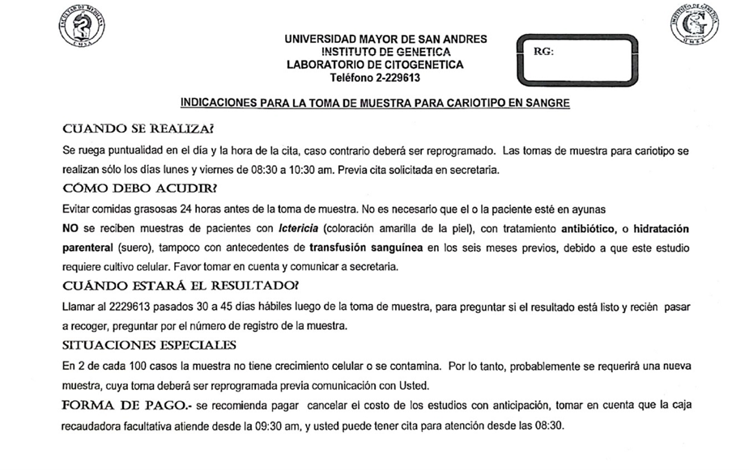El flujo del sistema actual de registro y administración de historias clínicas funciona de la siguiente manera. Los pacientes que llegan a pedir atención se dirigen a instalaciones del instituto, solicitan una ficha de atención al personal de administración, se les entrega una orden si es que solicitan el servicio de laboratorio (Ver Figura ), el personal de administración toma los datos del paciente, para después mandarlos a cajas de la Facultad a cancelar el monto de atención y posteriormente agendar una cita.

**Figura 2.5** *Orden de Indicaciones para la Muestra de Sangre.*  
*Fuente:* Instituto de Genética

Para la filiación y creación de la historia clínica se tiene un formulario físico que a lo largo de los años se fue modificando, afectando el proceso de registro, ya que los campos dentro del formulario se alteraban según el director del instituto lo veía conveniente (ver figura ). En el mencionado formulario se almacena información del paciente, además de la información adicional de la consulta y las consultas pasadas si es que las tiene.

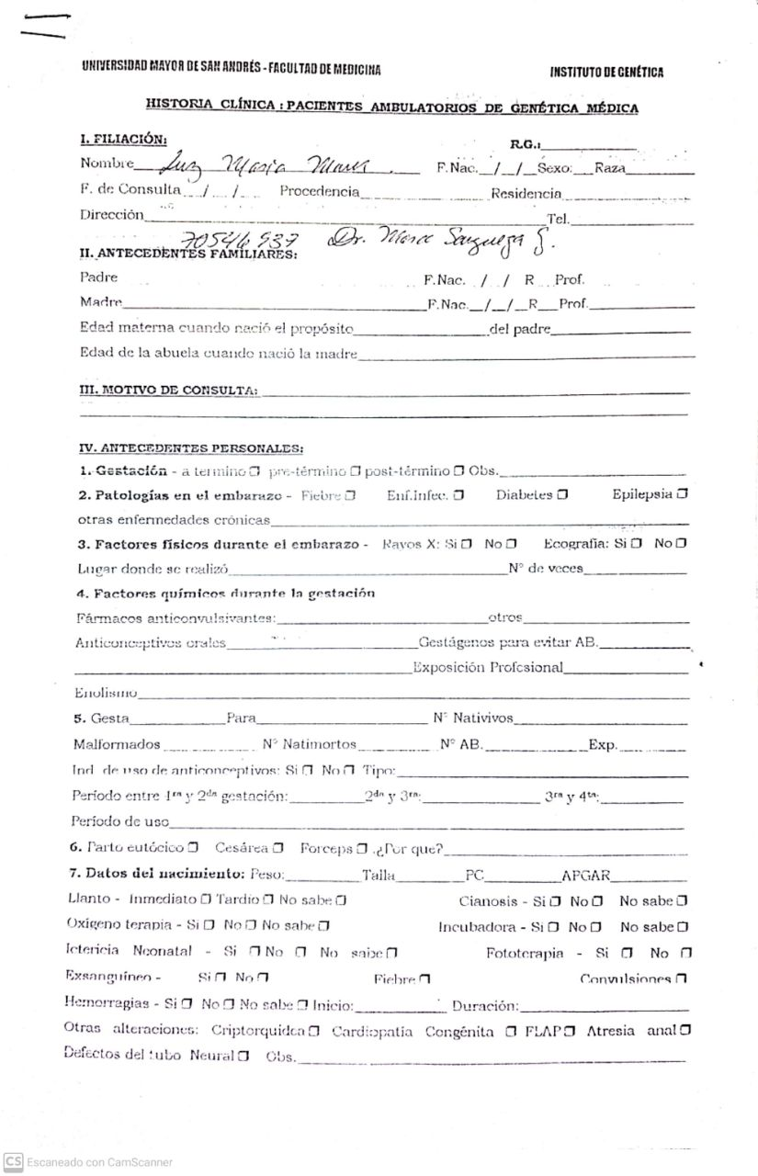

**Figura 2.6** *Historia Clínica.*  
*Fuente:* Instituto de Genética

En las consultas el medico a cargo realiza la valoración y el diagnóstico del paciente, llenando los campos del formulario del historial clínico. Estos formularios son guardados en archivos Excel, Word y hojas físicas que son reportes de cada consulta y estas son anexadas al historial clínico del paciente, cada unidad genera dichos reportes que por el formato de registro físico que se tiene en cada unidad se genera pérdidas de información, duplicidad de información y el intercambio de información de las unidades para completar el registro del paciente es deficiente.

La dificultad para acceder y administrar la información del historial clínico de cada paciente en la unidad de genética medica del instituto de genética, genera un manejo inadecuado por la cantidad de información, limitando el acceso y registro de la información de los pacientes.



## HISTORIA CLINICA

La historia clínica es el conjunto documental básico y fundamental para el registro de las características del proceso salud-enfermedad que se presenta en un determinado paciente, sirviendo además como instrumento testimonial que evalúa las condiciones de funcionamiento de cualquier servicio de salud. Su interpretación y análisis tienen un uso y aplicación polivalente, ya sea en lo puramente clínico-nosológico, como en lo académico, investigativo, epidemiológico, estadístico, administrativo, ético y jurídico. (Ministerio de Salud y Deportes et al., 2008).

La historia clínica, es un documento donde se plasma la comunicación que tiene el paciente con el médico, para expresarle sus dolencias o enfermedades, es una forma de interrogatorio que da lugar a la generación de datos que pueden ayudar a crear un diagnóstico y un análisis, del cual se puede hacer procesos estadísticos.



### CARACTERISTICAS DE UNA HISTORIA CLINICA

Según lo descrito por (Guzmán & Arias, 2012) “**Su práctica es obligatoria.** Ningún acto médico hospitalario o de consultorio debe efectuarse sin su correspondiente registro en la historia clínica. En las instituciones de salud se exige la historia clínica como elemento indispensable para ejercer una medicina de calidad. Por otro lado, en caso de complicaciones (salvo en algunos casos de extrema urgencia y corto tiempo disponible), su ausencia no tiene excusa.

**Es irreemplazable.** La escritura de la historia no puede ser reemplazada por la memoria del médico. Es lógico que no se puedan conocer detalles de cada paciente, ni por el número ni por la complejidad individual de cada ser humano.

**Es privada y pertenece al paciente.** Aquí se integran los conceptos de confidencialidad, secreto profesional e información “.

A su vez, (Cuenca GK, Rodríguez LML, Soto CAD, et al) en su artículo menciona “La historia clínica, el secreto médico y la confidencialidad e intimidad constituyen una triada y se relacionan recíprocamente. La historia clínica es considerada como el soporte documental biográfico de la asistencia médico-sanitaria-administrativa de un paciente. Es el documento más privado que existe de una persona.

Una de sus características es la seguridad de los datos, no solo del paciente, sino de los facultativos y personal sanitario que intervengan en el proceso asistencial. Por razones económicas y gerenciales, la historia clínica estomatológica, es el documento más importante para respaldar, por escrito, procedimientos practicados, complicaciones aparecidas, entre otras.”

## INFORMACIÓN

Según (Chiavenato, 2006) “La Información es un conjunto de datos con un significado, o sea, que reduce la incertidumbre o que aumenta el conocimiento de algo. En verdad, la información es un mensaje con significado en un determinado contexto, disponible para uso inmediato y que proporciona orientación a las acciones por el hecho de reducir el margen de incertidumbre con respecto a nuestras decisiones”.

Conceptualizando lo descrito por Chiavenato, la información es un conjunto de datos organizados coherentemente que permiten adquirir conocimiento, por tanto, ser una herramienta que pueda relacionar individuos.



## TEORÍA GENERAL DE LOS SISTEMAS

La teoría general de los sistemas (TGS) es un método de investigación, una forma de pensar, que enfatiza el sistema total en vez de sistemas componentes, se esfuerza por optimizar la eficacia del sistema total en lugar de mejorar la eficacia de sistemas cerrados. Se basa principalmente en la visión de no ser reduccionista en su análisis ya que es un medio fundamental para solucionar problemas de cualquier tipo (ITSON | Enfoque de Sistemas | Inicio, s. f.).

* Las premisas básicas de la TGS, son:
* Los sistemas existen dentro de sistemas.
* Los sistemas son abiertos.
* Las funciones de un sistema dependen de su estructura.

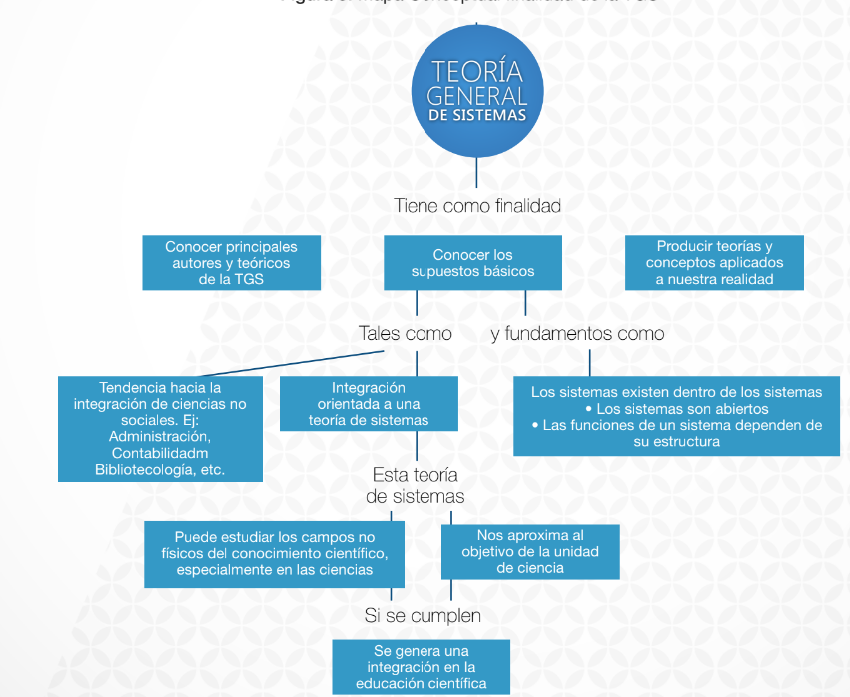

**Figura 7.1** *Mapa Conceptual finalidad de la TGS.  
Fuente:* Gutiérrez Gómez et al., 2013



## SISTEMA

Hall, define un sistema como un conjunto de objetos y sus relaciones, y las relaciones entre los objetos y sus atributos. Los objetos son simplemente las partes o componentes de un sistema y estas partes pueden poseer una variedad limitada. Los atributos son las propiedades de los objetos (Bertoglio, 2013. Como se citó en Hall, 1964).

Según (Gutiérrez Gómez et al., 2013) indica las siguientes definiciones:

* Es una reunión o conjunto de elementos interrelacionados con un objetivo común.
* Es una unión de partes o componentes conectados de una forma organizada.
* Un conjunto de elementos dinámicamente relacionados, formando una actividad para alcanzar un objetivo, operando sobre datos/energía/materia para proveer información/energía/materia.
* Sistema es un todo organizado y complejo; un conjunto o combinación de cosas o partes que forman un todo complejo o unitario.
* Es un conjunto de objetos unidos por alguna forma de interacción o interdependencia.
* Es un conjunto de elementos que ordenadamente interactúan entre sí, contribuyendo a lograr un objetivo.

Tomando en cuenta las definiciones citadas, podemos conceptualizar al sistema como un conjunto de elementos coherentemente relacionados entre sí, que contribuyen a un mismo objetivo



### CARACTERÍSTICAS DE LOS SISTEMAS

Según (Gutiérrez Gómez et al., 2013) se deducen dos conceptos troncales: propósito (u objetivo) y globalismo (o totalidad). Y, además de las siguientes características:

* Propósito u objetivo: todo sistema tiene uno o algunos propósitos.
* Globalismo o totalidad: un cambio en una de las unidades del sistema, con probabilidad producirá cambios en las otras. Hay una relación de causa/efecto. De estos cambios y ajustes, se derivan dos fenómenos: entropía y homeostasia.
* Entropía: es la tendencia de los sistemas a desgastarse, a desintegrarse, para el relajamiento de los estándares y un aumento de la aleatoriedad.
* Homeostasia: es el equilibrio dinámico entre las partes del sistema. Los sistemas tienen una tendencia a adaptarse con el n de alcanzar un equilibrio interno frente a los cambios externos del entorno.

## SISTEMA DE INFORMACIÓN

Un sistema de información es un conjunto de elementos que interactúan entre sí con el fin de apoyar las actividades de una empresa o negocio. Está compuesto por el equipo computacional, el hardware necesario para que el sistema de información pueda operar, y el recurso humano que interactúa con el Sistema de Información, el cual está formado por las personas que utilizan el sistema (Programas de Estudio a Distancia, s. f.).

Un sistema de información busca que la información esté disponible para satisfacer las necesidades requeridas por una organización, logrando acceder a la información mucho más eficiente. Además, cuenta con recursos que interactúan entre ellos, estos son:

* Entrada de información: proceso en el cual el sistema toma los datos que requiere.
* Almacenamiento de información: pude hacerse por computadora o archivos físicos para conservar la información.
* Procesamiento de la información: permite la transformación de los datos fuente en información que puede ser utilizada para la toma de decisiones
* Salida de información: es la capacidad del sistema para producir la información procesada o sacar los datos de entrada al exterior.

Un actor dentro que un sistema de información tiene diferente grado de participación según su jerarquía dentro del sistema, de esta manera se puede definir

usuarios primarios quienes alimentan el sistema, usuarios indirectos que se benefician de los resultados pero que no interactúan con el sistema, usuarios gerenciales y directivos quienes tienen responsabilidad administrativa y de toma de decisiones con base a la información que produce el sistema.

## TECNOLOGÍAS DE SOFTWARE



### JAVASCRIPT

JavaScript es un lenguaje de programación ligero, interpretado y compilado, conocido mayormente como un lenguaje de secuencia de comandos para páginas web, surgió como una tecnología del lado del navegador permitiendo que las aplicaciones web fueran más dinámicas. Pero con el paso del tiempo fue evolucionando estableciendo

bibliotecas y librerías que se usan fuera de un navegador web, convirtiéndose en un lenguaje basado en prototipos, dinámico, orientado a objetos y declarativa. Permitiendo desarrollar tanto del lado del cliente como del lado del servidor.



### NODE JS

Node.js es un entorno de ejecución multiplataforma de código abierto y una biblioteca que se utiliza para ejecutar aplicaciones web fuera del navegador del cliente. Es un entorno de ejecución de tiempo real de programas en JavaScript, utilizado para la programación del lado del servidor, y se despliega principalmente para los servidores no bloqueantes, está construido sobre el motor V8 de JavaScript de Google Chrome.

Node.js utiliza un modelo de entrada y salida sin bloqueo controlado por eventos que lo hace ligero y eficiente, dichos eventos permiten la comunicación con el servidor, además funcionan como intermediarios entre el servidor y el usuario.



### NPM

El manejador de paquetes de node o por sus siglas en inglés NPM (Node Package Manager), es la herramienta de instalación y gestión de paquetes de javascript. Este se compone de paquetes y librerías de software libre que juntos forman módulos y son utilizados en proyectos de node, facilitando proceso de desarrollo de un proyecto.



### REACT

React es una librería de código abierto para desarrollar interfaces de usuario, desarrollada por Facebook y teniendo soporte en su código por la comunidad de desarrolladores. El elemento más importante de React es el componente, que es un fragmento de interfaz de usuario. Cada componente es independiente y reusable para, crear interfaces de usuario más complejas.



## CALIDAD DE SOFTWARE



### Metodología WebQem

La metodología de Evaluación de Calidad de Sitios y Aplicaciones Web (WebQEM) fue introducido por Olsina, Covella y Rossi, desarrollada desde mediados del 98, con el propósito de aportar una estrategia eficaz para evaluar y analizar la calidad de sitios y aplicaciones Web en general. (Covella & Olsina, 2002).

Está basada en un modelo jerárquico de requerimientos de calidad, partiendo de las características de las normas ISO 9126-1 y ISO 2001: Usabilidad, Funcionalidad, Confiabilidad y Eficiencia.



### Fases de WebQem

1. etodología de Evaluación de Calidad de Sitios y
2. Aplicaciones Web
3. etodología de Evaluación de Calidad de Sitios y
4. Aplicaciones Web

WebQem utiliza fases para realizar los cálculos que ayudaran a comprobar que el sistema cumple sus características, las fases son:

1. Definición de las metas de evaluación y selección del perfil de usuario
2. Definición de los requerimientos de calidad (y/o costo).
3. Definición de criterios de preferencia elementales y procedimientos de medición.
4. Definición de estructuras de agregación e implementación de la evaluación global.
5. Análisis de resultados y recomendaciones

Estas fases nos ayudaran a comprobar que el sistema es confiable, eficiente y de calidad.



### Características de WebQem

#### Funcionalidad

Se aprecia evaluando el conjunto de características y capacidades del programa, la generalidad de las funciones entregadas y la seguridad del sistema global. (Gonzalez, 2001).

* Entradas del usuario, se toma en cuenta cada entrada del usuario que el sistema proporciona a medida que ingresa al sistema.
* Salidas del usuario, se refleja las salidas que tiene el sistema tanto reportes como estadísticas que tiene el sistema.
* Número de peticiones del usuario, una petición se define como una entrada interactiva que resulta de la generación de algún tipo de respuesta en forma de salida.
* Número de archivos, se define cada archivo lógico.
* Número de interfaces externas, se definen todas aquellas interfaces legibles por el ordenador que solicitan transmitir información a otro sistema.

Para calcular los puntos función se usa las siguientes formulas (Gonzalez, 2001):

Donde:

* **PF**: Medida de funcionalidad.
* **PFmaximo**: Medida de funcionalidad con su valor máximo.
* **Cuenta Total:** Es la suma de los siguientes datos: Número de entradas, número de salidas, número de peticiones, número de archivos y número de interfaces externas. **Confiabilidad proyectó:** Confiabilidad del proyecto, varia de 1% al 100% (0 a 1). **Error min:** Error mínimo aceptable de complejidad.
* Σ𝑭𝒊: Son los valores de ajuste de complejidad, donde (1<= i <= 14).

#### Confiabilidad

(Cueva, 2005) Nos dice. Es la probabilidad de operación libre de fallos en un programa en un entorno determinado y durante un tiempo específico se toma en cuenta:

A) Enlaces

* Enlaces Rotos
* Enlaces Inválidos
* Enlaces no Implementados

B) Paginas

* Páginas Muertas
* Páginas bajo Construcción
* Errores de Ortografía

Para calcular los puntos función se usa la siguiente formula:

Donde:

**CERI**: Cantidad de enlaces rotos internos.

**CERE**: Cantidad de enlaces rotos externos.

**CTE**: Cantidad total de enlaces.

Para hallar el porcentaje de presencia de propiedad se realiza mediante la Ecuación:

Y la confiabilidad se calcularía con la siguiente formula:

#### Usabilidad

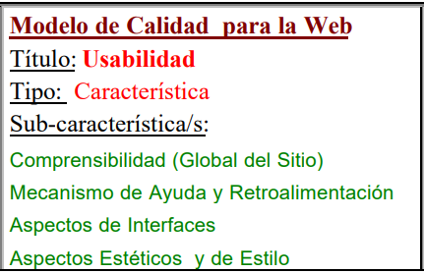Toma en cuenta la capacidad del software para ser comprendido, utilizado y atractivo para el usuario el cual es utilizado en determinadas condiciones.

**Figura 7.2** *Características WebQem, Usabilidad*  
*Fuente:* Olsina, 1999

Se realiza una tabla que toma en cuenta los siguientes puntos:

**A)** **Comprensión Global del Sitio**

1. Esquema de Organización Global

* Tabla de Contenidos
* Mapa del Sitio
* Índices (Alfabéticos, Temáticos, Híbridos...)

1. Visita Guiada (convencional y/o virtual)
2. Mapa de Imagen

**B)** **Aspectos de Interfaces y Estéticos**

i. Permanencia y Estabilidad en la Presentación de los Controles Principales

* Controles Directos
* Controles Indirectos
* Estabilidad

**C) Mantenimiento del Color de Los Enlaces:**

Se toma en cuenta el diseño que tiene el sistema**.**

#### Mantenibilidad

Facilidad con que una modificación puede ser realizada. Está indicada por los siguientes sub atributos (Sicilia, 2009):

* Facilidad de análisis
* Facilidad de cambio
* Estabilidad
* Facilidad de prueba

(Gonzalez, 2001) Nos indica que el índice de madurez del software se calcula con la Ecuación 6:

Donde:

* 𝑀𝑡: Número de módulos en la versión actual
* 𝐹𝑎: Número de módulos en la versión actual que se han cambiado
* 𝐹𝑏: Número de módulos en la versión actual que se han añadido
* 𝐹𝑐: Número de módulos en la versión anterior que se han borrado en la versión actual.

#### Portabilidad

La portabilidad se refiere a la facilidad con que un sistema o componente del mismo puede ser transferido a diferentes ambientes de hardware o software (Bruegge, Dutoit, 2004, como se citó en Galicia, 2004).

Para poder medir la portabilidad del sistema haremos uso de la Ecuación 7 (Galicia, 2004), que indica el grado de portabilidad que tiene un software.

Donde:

* CPS: Es la medida o el costo de portar el software, además de los recursos necesarios para llevar el sistema a otro entorno.
* CRS: costo de redesarrollar el software, es la medida de los recursos necesarios para crear el sistema en el entorno residente.
* Si GP > 0, la portabilidad es más rentable que el re-desarrollo.
* Si GP = 1, la portabilidad es perfecta.
* Si GP < 0, el re-desarrollo es más rentable que la portabilidad.

# REFERENCIAS BIBLIOGRÁFICAS

World Health Organization. Regional Office for Europe. (2019, 10 octubre). *Future of digital health systems: report on the WHO symposium on the future of digital health systems in the European region: Copenhagen, Denmark, 6–8 February* 2019. https://apps.who.int/iris/handle/10665/329032

Gil López, E., & Medinaceli Díaz, K. (2019). La protección del derecho a la intimidad en la historia clínica electrónica en Bolivia: una perspectiva para Latinoamérica. *Boletín mexicano de derecho comparado*, *52*(154), 489-511.

Jácome, F. (2015, 2 septiembre). Repositorio Digital Universidad Israel: Desarrollo del Sistema de Administración de Historias Clínicas del Departamento Médico de la Empresa Imprenta Mariscal Cia.Ltda. <http://repositorio.uisrael.edu.ec/handle/47000/584>

Ortiz, O. L. E. (2022, 6 febrero). Repositorio Digital - EPN: Desarrollo de un sistema web de gestion de historias clinicas en un consultorio privado de medicina general. <https://bibdigital.epn.edu.ec:443/handle/15000/22122>

Padilla, P. J. (2018, 23 enero). Repositorio Institucional Unicordoba: Diseño e implementación de un sistema de administración y consulta de historias clinicas electronicas (HCE) mediante el uso de tecnologia Webservices en diversos entes de salud del municipio de Santa Cruz de Lorica - Córdoba. <https://repositorio.unicordoba.edu.co/handle/ucordoba/482>

Paz, G. C. A. (2020, 4 noviembre). *Repositorio Institucional UPEA: SISTEMA WEB DE ADMINISTRACIÓN DE HISTORIAS CLÍNICAS*. <http://repositorio.upea.bo/handle/123456789/67>

Flores, G. P. (2018, 26 junio). Sistema web de administración de historias clínicas Caso: “centro médico quirúrgico Erzengel”. <https://repositorio.umsa.bo/xmlui/handle/123456789/16755>

Ponce, Y. Y. A. (2016, 5 octubre). Software como servicio para la administración de historias clínicas. <https://repositorio.umsa.bo/xmlui/handle/123456789/8179>

The Agile Unified Process (AUP) Home Page. (s. f.). Ambysoft Inc. <http://www.ambysoft.com/unifiedprocess/agileUP.html>

Todos los diagramas UML. Teoría y ejemplos. (2022, 16 agosto). DiagramasUML.com. <https://diagramasuml.com>

Fakhroutdinov, K. (2013, 25 noviembre). UML 2.5 Diagrams Overview. <https://www.uml-diagrams.org/uml-25-diagrams.html>

Debrauwer, L., & Van der Heyde, F. (2016). UML 2.5: iniciación, ejemplos y ejercicios corregidos. Ediciones ENI.

González, Y. D. (2012, 12 junio). Patrón Modelo-Vista-Controlador. | Telemática. <https://revistatelematica.cujae.edu.cu/index.php/tele/article/view/15/0>

Hernandez, R. D. (2021, 28 junio). Patrones de arquitectura MVC. freeCodeCamp. <https://www.freecodecamp.org/espanol/news/el-modelo-de-arquitectura-view-controller-pattern/>

Alonso-Aranda, Carlos. (2019). MODELO-VISTA-CONTROLADOR. LENGUAJE UML [Repositorio de Trabajos Académicos de la Universidad de Jaén]. Jaén: Universidad de Jaén. <https://hdl.handle.net/10953.1/11437>

Gallegos Tapia, B. I. & Reina Velásquez, M. F. (2013, julio). DISEÑO DE UN MANUAL DE HIGIENE, SALUD Y SEGURIDAD OCUPACIONAL PARA EL PERSONAL DE LA COOPERATIVA DE AHORRO Y CRÉDITO ANDINA, PERÍODO 2012-2013”. <https://core.ac.uk/download/pdf/336839831.pdf>

Ministerio de Salud y Deportes, Luna Orosco, Dr. J. & Carrasco, Dra. M. (2008). Norma técnica para el manejo del expediente clinico. <https://www.minsalud.gob.bo/images/Documentacion/dgss/Area_de_Calidad/64%20Norma%20expediente%20clinico.pdf>

Galindo, L. M., & Martínez, J. G. G. (2012). Fundamentos de administración. Trillas.

Guzmán, F. & Arias, C. (2012). La historia clínica: elemento fundamental del acto médico. Revista Colombiana de Cirugía, vol.27(no.1), <http://www.scielo.org.co/scielo.php?script=sci_arttext&pid=s2011-75822012000100002>.

Cuenca GK, Rodríguez LML, Soto CAD, et al. The clinical dental history as a tool in the clinical method and as medical-legal document. Rev Cub Med Mil . 2014;43(4):534-540.

Chiavenato I. (2006). Introducción a la Teoría General de la Administración, Séptima Edición, McGraw-Hill Interamericana, <https://esmirnasite.files.wordpress.com/2017/07/i-admon-chiavenato.pdf>

Bertoglio, J. O. (2013). INTRODUCCION A LA TEORIA GENERAL DE SISTEMAS (1.a ed.). LIMUSA.

Gutiérrez Gómez, G., Universidad Santo Tomás & Vicerrectoría General de Universidad Abierta y a Distancia. (2013). Teoría General de Sistemas (Universidad Santo Tomás). Ediciones USTA.

ITSON | Enfoque de Sistemas | Inicio. (s. f.). <http://biblioteca.itson.mx/oa/ciencias_administrativa/oa3/enfoque_sistemas/index.htm>

Programas de Estudio a Distancia & UNIVERSIDAD DE PAMPLONA- Facultad de Estudios a Distancia. (s. f.). Análisis y Diseño de Sistemas de Información (UNIVERSIDAD DE PAMPLONA-.Facultad de Estudios a Distancia) [Https://www.unipamplona.edu.co]. UNIVERSIDAD DE PAMPLONA. <https://www.unipamplona.edu.co/unipamplona/portalIG/home_109/recursos/octubre2014/administraciondeempresas/semestre7/11092015/analisisydisenosistinformacion.pdf>

Campo, L. (s. f.). Sistema de Información. <http://www.incap.int/sisvan/index.php/es/acerca-de-san/conceptos/797-sin-categoria/501-sistema-de-informacion>

JavaScript | MDN. (2022, 7 noviembre). <https://developer.mozilla.org/es/docs/Web/JavaScript>

¿Qué es JavaScript? - JavaScript explicado - AWS. (s. f.). Amazon Web Services, Inc. <https://aws.amazon.com/es/what-is/javascript/>

Netguru. (s. f.). What Is Node.js? Complex Guide for 2022. <https://www.netguru.com/glossary/node-js>

Qué es NodeJS y para qué sirve. (2022, 12 septiembre). OpenWebinars.net. <https://openwebinars.net/blog/que-es-nodejs/>

Hernandez, M. (2021, 8 febrero). *¿Qué es NPM?* freeCodeCamp.org. <https://www.freecodecamp.org/espanol/news/que-es-npm/>

*React | Qué es, para qué sirve y cómo funciona | Descúbrelo todo*. (2021, 8 noviembre). Tribalyte Technologies. <https://tech.tribalyte.eu/blog-que-es-react>

Covella, Guillermo & Olsina, Luis. (2002). *Evaluación de Calidad de Sitios Web con Funcionalidad E-Learning*.

González, H. 2001. *CAPITULO 3. Métricas Técnicas*. Recuperado de: http://catarina.udlap.mx/u_dl_a/tales/documentos/lis/gonzalez_d_h/capitulo3.pdf

González, H. 2001. *CAPITULO 4. Métricas en el Desarrollo del Software*. Recuperado de: <http://catarina.udlap.mx/u_dl_a/tales/documentos/lis/gonzalez_d_h/capitulo4.pdf>

Cueva, J. M. 2005. *MÉTRICAS DE USABILIDAD EN LA WEB*. Recuperado de: <http://di002.edv.uniovi.es/~cueva/asignaturas/masters/2005/MetricasUsabilidad.pdf>

Olsina, L. 1999. *Ingeniería de Software en la Web*. Recuperado de: <http://di002.edv.uniovi.es/~cueva/investigacion/tesis/WebsiteQEM.pdf>

SICILIA, M. 2009. *ESTÁNDAR ISO 9126 DEL IEEE Y LA MANTENIBILIDAD*. Recuperado de: <http://cnx.org/exports/3d263044-60f5-4eda-a117-23660ce72819@3.pdf/est%C3%A1ndar-iso-9126-del-ieee-y-lamantenibilidad3.pdf>.

GALICIA, K. M. 2004. *Capítulo 4: Prueba de Adaptabilidad.* Recuperado de: <http://catarina.udlap.mx/u_dl_a/tales/documentos/lis/galicia_g_km/capitulo4.pdf>